- ^{“国培计划（2014）”—示范性集中培训}
培训团队研修项目
高等学校第2期简报

主办：安徽师范大学 2014年11月13日

英语教学中的文化教学
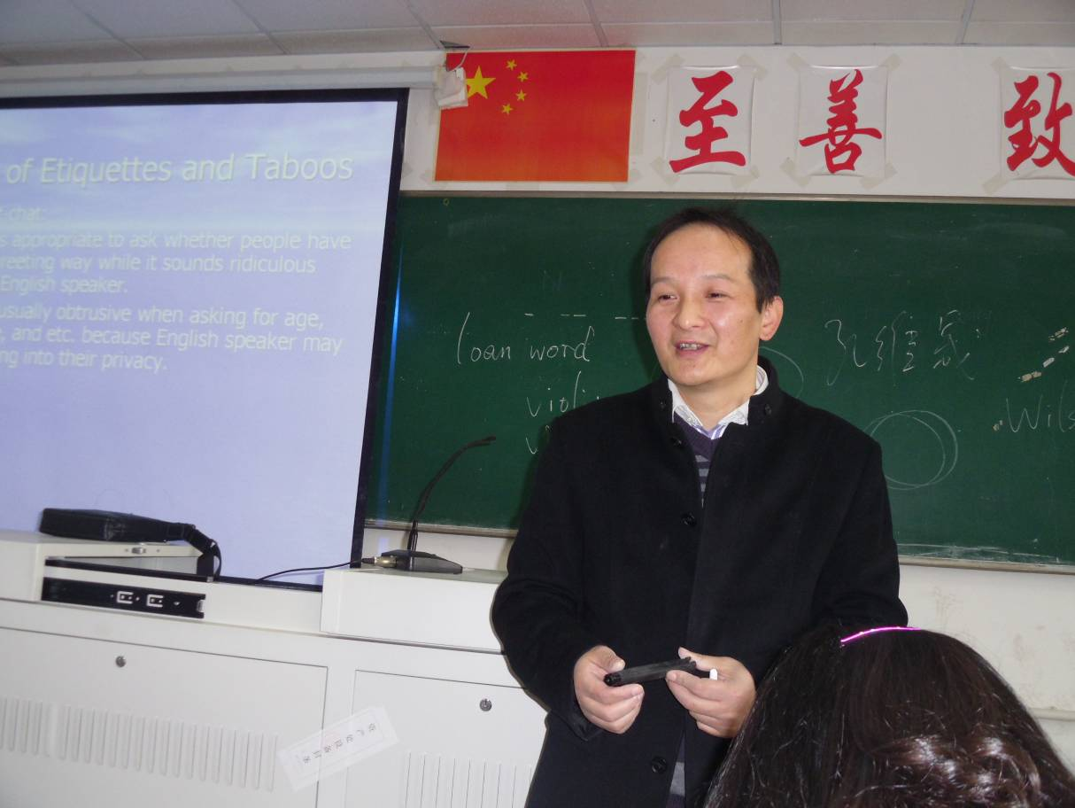
2014年11月10日上午，我们聆听了安徽师范大学外国语学院孔维晟老师的讲座“英语教学中的文化教学”。
孔老师先以一个跨文化知识的小测验开场，参培学员跃跃欲试，你一言，我一语，积极性一下子就被调动了起来。讲座的内容主要包括以下七个方面：文化与语言的关系、文化与语言结合的必要性及英语语言教学中文化教学的焦点、现状和存在的问题、教学目标、教学原则、教学方法和教学评价。比如，文化教学的方法有对比法和情景法。他以自己的英文名字为例解释文化教学中的对比法，方法独特，强调在使用对比法时要注意怎样才能凸显中国文化特色，同时又能顺畅地与外国人进行交流。在讲到文化教学的内容时，他就富含文化的词汇、礼节、禁忌、习俗等选取了丰富且饶有趣味的常见的例子进行了阐释。
孔老师的课实效性很强。根据我多年从事中小学英语教师培训的经验，文化教学是他们容易忽略的内容，并且不容易操作，可能有的老师也不知道怎么去操作。 2011版义务教育英语课程标准中指出，“语言有丰富的文化内涵。在外语教学中，文化是指所学语言国家的历史地理、风土人情、传统习俗、生活方式、行为规范、文学艺术、价值观念等。在学习英语的过程中，接触和了解外国文化有益于对英语的理解和使用，有益于加深对中华民族优秀传统文化的认识与热爱，有益于接受属于全人类先进文化的熏陶，有益于培养国际意识。”通过孔老师的讲座，学员对中外文化的异同有了更为细致的了解，教学中涉及的外国文化知识与我们的学习和生活密切相关，所以能激发学员听课的兴趣， 拓展我们的视野，提高了对中外文化异同的敏感性和鉴别能力，进而提高跨文化交际能力。
孔老师为人谦虚，且善于鼓励学员。课间时我请教孔老师几个我在教师培训中遇到的问题，我说“孔老师，请教您两个问题。”他立刻说，“不要说请教二字，我们相互学习。”几年来我一直想在教师培训中开设“中小学英语教学文化教学中出现的问题及对策”这门课，但苦于没有具体的思路，孔老师的讲座帮我解决了这方面的困惑，并且得到了孔老师的赞扬和鼓励。他最后鼓励我说，“我相信你能做好！”他的这句话激励了我，增强了进一步做好家乡教师培训的信心。
孔老师的课堂民主气氛浓厚，学员可以示意老师，询问听不清楚的地方，或要求老师调整讲课的语速，或随时发言，发表自己的观点。他讲文化教学时娓娓道来，声音柔和，语速适中，我感觉就像和我们聊天一样，身心放松，精神愉悦。
我收获的不仅是关于文化教学方面的知识，也同时感受到孔老师作为教师的个人魅力，体会到怎样才是一堂充满智慧、民主、平等、和谐的课堂。 （河北邯郸学院 荆 莉）

报 送：教育部“国培计划”项目办公室、各省（市）教育厅

